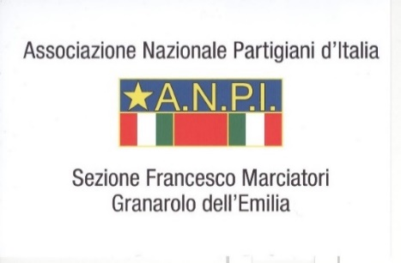

La sezione ANPI di Granarolo dell’Emilia, nell’ambito delle iniziative indette dal “Comitato delle celebrazioni”, con il patrocinio del Comune di Granarolo dell'Emilia, con la collaborazione del Centro sociale “Il Roseto” e degli Amici dell’Arte, indice la
5’ edizione del Concorso d’arte
“SILVANA LORETI”

Il concorso vuole celebrare, attraverso le diverse tecniche artistiche,
la fine della guerra,
la Liberazione dal nazifascismo,
la conquista della libertà e della pace.

REGOLAMENTO
Il concorso è aperto a tutti. Si può partecipare presentando un solo lavoro che abbia come tema la Resistenza, la guerra, la pace, l’antifascismo o la Costituzione. Ogni artista potrà presentare una sola opera, realizzata con piena libertà di stile e di supporto, le dimensioni non dovranno superare i 70 cm di base, le opere dovranno essere dotate di un supporto atto per essere esposte.
Gli elaborati devono essere presentati sabato 11 aprile 2026 dalle 9,00 alle 11,00 presso il Centro sociale “IL ROSETO” c/o Borgo dei servizi via San Donato 74/28 Granarolo dell’Emilia. Ogni opera deve essere indicata con un titolo, tecnica, supporto, dimensioni; ogni artista deve indicare inoltre nome, cognome, indirizzo mail e riferimento telefonico dell'autore (compilando il modulo di partecipazione allegato che deve essere inviato entro il 31/03/2026 all’indirizzo:
stefanocavallini1961@gmail.com .
La partecipazione è gratuita.
Agli artisti verrà rilasciato un attesto di partecipazione, tutte le opere partecipanti verranno inserite in un catalogo su supporto elettronico.
Gli artisti consentono l’utilizzo delle opere da parte degli organizzatori per le finalità del concorso.
Una giuria qualificata individuerà l’opera vincitrice che verrà utilizzata come immagine ufficiale per le celebrazioni della festa della Liberazione per il 2027.
Non è previsto alcun rimborso a qualsiasi titolo e di qualsiasi natura.
Le Associazioni organizzatrici pur garantendo la massima cura della mostra, non si assumono nessuna responsabilità per danni alle opere esposte, furti compresi.
La premiazione avrà luogo presso il centro sociale “IL ROSETO” di Granarolo dell’Emilia domenica 26 aprile 2026 alle ore 16,00, alla presenza delle autorità cittadine. Le opere saranno esposte da lunedì 11 aprile a domenica 26 aprile 2026. Gli artisti potranno ritirare le opere domenica 26 aprile dopo la premiazione presso IL Centro sociale “IL ROSETO”.

Concorso d’arte 2026
“SILVANA LORETI”

Il sottoscritto ……………………..………..……..………..
(telefono ……………..……………..)
intende partecipare al concorso, accettando quanto esposto nel regolamento
con l’opera: …………………………………………………………….
Tecnica: ……………………………………………………………
Supporto: ……………………………………………………………
Dimensioni: …………………………………………………………..

Data ………………………………………….. firma……………………………………………………………………..

